

**UNIVERSIDAD PRIVADA DE TACNA**

**FACULTAD DE INGENIERÍA**

**Escuela Profesional de Ingeniería de Sistemas**

**Dashboard de Análisis del Mercado Laboral Tecnológico**

Curso: Inteligencia de Negocios

Docente: Mag. Patrick Cuadros Quiroga

Integrantes:

Daleska Nicolle Fernandez Villanueva (2021070308)

Andree Sebastian Flores Melendez (2017057494)

Mario Antonio Flores Ramos (2018000597)

**Tacna – Perú**

***2025***

| CONTROL DE VERSIONES | | | | | |
| --- | --- | --- | --- | --- | --- |
| Versión | Hecha por | Revisada por | Aprobada por | Fecha | Motivo |
| 2.0 | AFM | AFM | AFM | 10/10/2025 | Versión Original |

# **Dashboard de Análisis del Mercado Laboral Tecnológico**

**Documento de Especificación de Requerimientos de Software**

**Versión 2.0**

| CONTROL DE VERSIONES | | | | | |
| --- | --- | --- | --- | --- | --- |
| Versión | Hecha por | Revisada por | Aprobada por | Fecha | Motivo |
| 2.0 | AFM | AFM | AFM | 10/10/2025 | Versión Original |

**ÍNDICE GENERAL**

**Dashboard de Análisis del Mercado Laboral Tecnológico 2**

**INTRODUCCIÓN 5**

I. Generalidades de la Empresa 5

1. Nombre de la Empresa 5

2. Visión 5

3. Misión 5

4. Organigrama 5

II. Visionamiento de la Empresa 6

1. Descripción del Problema 6

2. Objetivos de Negocios 6

3. Objetivos de Diseño 6

4. Alcance del proyecto 7

5. Viabilidad del Sistema 7

6. Información obtenida del Levantamiento de Información 7

III. Análisis de Procesos 8

1. Diagrama del Proceso Actual – Diagrama de actividades 8

2. Diagrama del Proceso Propuesto – Diagrama de actividades Inicial 8

IV. Especificación de Requerimientos de Software 8

1. Cuadro de Requerimientos funcionales Inicial 8

2. Cuadro de Requerimientos No funcionales 10

3. Cuadro de Requerimientos funcionales Final 10

4. Reglas de Negocio 12

V. Fase de Desarrollo 12

1. Perfiles de Usuario 12

2. Modelo Conceptual 13

a. Diagrama de Paquetes 13

b. Diagrama de Casos de Uso 14

c. Escenarios de Caso de Uso (narrativa) 15

3. Modelo Lógico 15

a. Analisis de Objetos 15

b. Diagrama de Actividades con objetos 15

c. Diagrama de Secuencia 15

d. Diagrama de Clases 18

**CONCLUSIONES 18**

**RECOMENDACIONES 18**

**WEBGRAFÍA 19**

# 

# INTRODUCCIÓN

## Generalidades de la Empresa

### Nombre de la Empresa

El nombre de la empresa es IngeTrack

### Visión

Convertirse en referencia para el análisis del mercado laboral en Ingeniería, proporcionando información actualizada sobre tendencias, oportunidades y habilidades demandadas. Con ello, ayudará a estudiantes, profesionales y universidades a tomar decisiones estratégicas para su desarrollo en el sector

### Misión

Desarrollar un dashboard que recopile, analice y presente información sobre el mercado laboral en ingeniería de sistemas a través del uso de datos actualizados y herramientas de análisis, identificará oportunidades de empleo y permitirá conocer las habilidades más valoradas, contribuyendo al crecimiento profesional y académico de sus usuario

### Organigrama

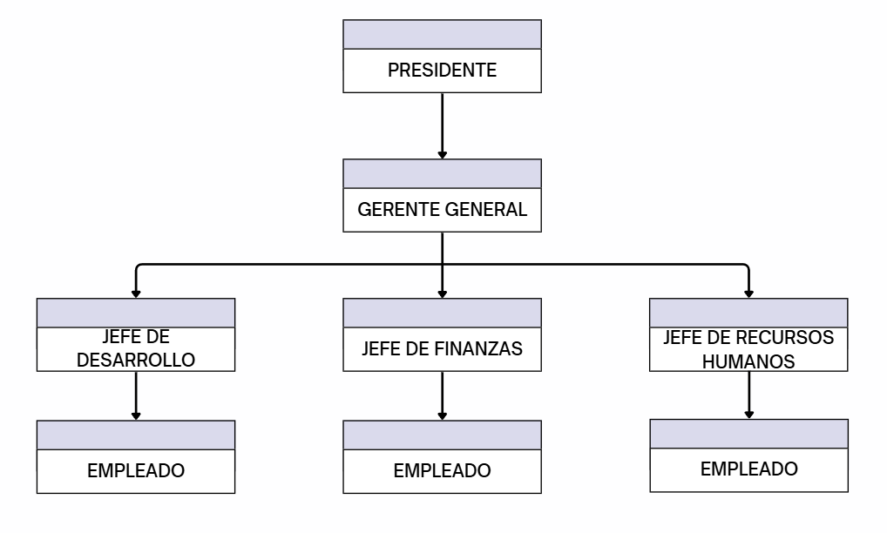

## Visionamiento de la Empresa

### Descripción del Problema

Existe una brecha significativa entre la formación académica de los estudiantes de Ingeniería y las demandas reales del mercado laboral. Muchos profesionales egresan sin contar con información detallada sobre las habilidades más requeridas, los rangos salariales y las ubicaciones con mayor demanda de empleo en su campo. Esta falta de conocimiento contribuye al desempleo o subempleo, dificultando la inserción laboral y el crecimiento profesional. Actualmente, no existe una herramienta específica que analice de manera integral el mercado laboral para la Ingeniería de Sistemas, lo que impide que los estudiantes y profesionales tomen decisiones informadas sobre su desarrollo profesional.

### Objetivos de Negocios

Desarrollar un dashboard que permita el análisis de tendencias del mercado laboral en Ingeniería, facilitando a estudiantes, egresados y profesionales la identificación de oportunidades de empleo y la mejora de su preparación en función de las demandas del sector.

### Objetivos de Diseño

* Diseño centrado en el usuario: Crear una interfaz intuitiva y atractiva que facilite la navegación y el acceso a la información relevante
* Experiencia multiplataforma: Asegurar la compatibilidad con dispositivos móviles, tabletas y computadoras de escritorio mediante un diseño responsivo.
* Estructura modular y escalable: Implementar una arquitectura flexible que permita la expansión y mejora del sistema con nuevas funcionalidades.
* Interacción eficiente y atractiva: Utilizar gráficos interactivos, animaciones y visualizaciones de datos para mejorar la experiencia del usuario.
* Optimización del rendimiento: Minimizar tiempos de carga y mejorar la eficiencia del sistema mediante técnicas de optimización y almacenamiento en caché.
* Seguridad y protección de datos: Aplicar medidas de seguridad avanzadas, como cifrado de datos y autenticación robusta, para garantizar la protección de la información de los usuarios.
* Accesibilidad e inclusión: Cumplir con estándares de accesibilidad web para garantizar que el sistema sea usable por personas con diferentes capacidades.
* Diseño adaptable y personalizable: Permitir la personalización de la interfaz según las preferencias y necesidades de los usuarios.
* Integración con servicios externos: Facilitar la conexión con APIs y plataformas de terceros para mejorar la funcionalidad y alcance del sistema.

### Alcance del proyecto

El sistema proporcionará un análisis detallado del mercado laboral en Ingeniería a través de una aplicación web, entre sus principales funcionalidades se incluyen:

* Recopilación y análisis de datos de ofertas de empleo en Ingeniería de Sistemas.
* Visualización de tendencias de empleo en gráficos y estadísticas.
* Filtros avanzados para búsquedas personalizadas por tecnologías, experiencia y ubicación.
* Comparador de habilidades del usuario con las demandas del mercado

### 

### Viabilidad del Sistema

El sistema es totalmente viable porque se puede desarrollar con las tecnologías y conocimientos actuales, su implementación requiere inversión en servidores y mantenimiento, además, será una herramienta útil para estudiantes, profesionales y universidades, ya que les permitirá acceder a información clave sobre el mercado laboral. Solo será necesario asegurarse de cumplir con las normas de protección de datos para garantizar la seguridad y legalidad de la información

### 

### Información obtenida del Levantamiento de Información

A través del levantamiento de información, se identificó que estudiantes, profesionales y universidades necesitan acceder a datos actualizados sobre el mercado laboral en Ingeniería de Sistemas. Para ello, se recopilaron datos de portales de empleo, redes profesionales y encuestas a empresas, lo que permitió conocer las tendencias y habilidades más demandadas. También se detectó que muchas personas tienen dificultades para encontrar información clara y herramientas especializadas. Por esta razón, la plataforma incluirá funciones como búsqueda de empleos, análisis de tendencias y generación de reportes, asegurando que sea compatible y fácil de usar

## Análisis de Procesos

### Diagrama del Proceso Actual – Diagrama de actividades

### Diagrama del Proceso Propuesto – Diagrama de actividades Inicial

## Especificación de Requerimientos de Software

### Cuadro de Requerimientos funcionales Inicial

### 

| ID | Descripción | Prioridad |
| --- | --- | --- |
| RF001 | El administrador sube un archivo CSV con nuevas ofertas laborales a la aplicación de limpieza, la cual procesa y estandariza los datos, y los sube al data lake (S3) para su posterior catalogación y consumo por el dashboard. | Alta |
| RF002 | El sistema debe permitir al usuario visualizar una lista de ofertas laborales detalladas, mostrando al menos: título, empresa, ubicación, fecha de publicación, tipo de contrato y descripción. | Alta |
| RF003 | El sistema debe permitir al usuario filtrar la lista de ofertas laborales por ubicación geográfica (región, ciudad). | Alta |
| RF004 | El sistema debe permitir al usuario filtrar la lista de ofertas laborales por tipo de contrato (ej. Plazo Indeterminado, Por Inicio de Actividad, etc.). | Alta |
| RF005 | El sistema debe permitir al usuario filtrar la lista de ofertas laborales por nivel de experiencia requerido (ej. Junior, Semi-Senior, Senior, años de experiencia). | Alta |
| RF006 | El sistema debe permitir al usuario filtrar la lista de ofertas laborales por lenguajes de programación específicos demandados (ej. Python, Java, C#, JavaScript, etc.). | Alta |
| RF007 | El sistema debe permitir al usuario filtrar la lista de ofertas laborales por herramientas o frameworks específicos demandados (ej. React, Django, Docker, SQL Server, etc.). | Alta |
| RF008 | El sistema debe mostrar un resumen visual (ej. gráfico de barras, nube de palabras) de las habilidades y tecnologías (lenguajes, frameworks, herramientas, BBDD) más demandadas en el conjunto de ofertas. | Alta |
| RF009 | El sistema debe permitir visualizar la distribución geográfica de las ofertas laborales en un mapa interactivo o gráfico de barras por región/ciudad. | Alta |

### 

### Cuadro de Requerimientos No funcionales

### 

| ID | Descripción | Prioridad |
| --- | --- | --- |
| RF001 | El sistema debe permitir al usuario filtrar la lista de ofertas laborales por ubicación geográfica (región, ciudad). | Alta |
| RF002 | El sistema debe permitir al usuario filtrar la lista de ofertas laborales por tipo de contrato | Alta |
| RF003 | El sistema debe permitir al usuario filtrar la lista de ofertas laborales por nivel de experiencia requerido | Alta |

### 

### 

### Cuadro de Requerimientos funcionales Final

### 

| ID | Descripción | Prioridad |
| --- | --- | --- |
| RF001 | El administrador sube un archivo CSV con nuevas ofertas laborales a la aplicación de limpieza, la cual procesa y estandariza los datos, y los sube al data lake (S3) para su posterior catalogación y consumo por el dashboard. | Alta |
| RF002 | El sistema debe permitir al usuario visualizar una lista de ofertas laborales detalladas, mostrando al menos: título, empresa, ubicación, fecha de publicación, tipo de contrato y descripción. | Alta |
| RF003 | El sistema debe permitir al usuario filtrar la lista de ofertas laborales por ubicación geográfica (región, ciudad). | Alta |
| RF004 | El sistema debe permitir al usuario filtrar la lista de ofertas laborales por tipo de contrato (ej. Plazo Indeterminado, Por Inicio de Actividad, etc.). | Alta |
| RF005 | El sistema debe permitir al usuario filtrar la lista de ofertas laborales por nivel de experiencia requerido (ej. Junior, Semi-Senior, Senior, años de experiencia). | Alta |
| RF006 | El sistema debe permitir al usuario filtrar la lista de ofertas laborales por lenguajes de programación específicos demandados (ej. Python, Java, C#, JavaScript, etc.). | Alta |
| RF007 | El sistema debe permitir al usuario filtrar la lista de ofertas laborales por herramientas o frameworks específicos demandados (ej. React, Django, Docker, SQL Server, etc.). | Alta |
| RF008 | El sistema debe mostrar un resumen visual (ej. gráfico de barras, nube de palabras) de las habilidades y tecnologías (lenguajes, frameworks, herramientas, BBDD) más demandadas en el conjunto de ofertas. | Alta |
| RF009 | El sistema debe permitir visualizar la distribución geográfica de las ofertas laborales en un mapa interactivo o gráfico de barras por región/ciudad. | Alta |
| RF0010 | El sistema debe permitir al usuario filtrar o segmentar el análisis geográfico por tipo de modalidad de trabajo (presencial, remoto, híbrido). | Alta |
| RF011 | El sistema debe mostrar gráficos interactivos (ej. boxplot, barras) que presenten el rango o promedio salarial por especialización (basada en combinaciones de tecnologías/roles). | Alta |
| RF012 | El sistema debe permitir filtrar o segmentar los gráficos de tendencias salariales por nivel de experiencia. | Alta |
| RF013 | El sistema debe permitir filtrar o segmentar los gráficos de tendencias salariales por ubicación geográfica. | Alta |
| RF014 | El sistema debe mostrar un resumen visual (ej. gráfico de pastel, barras) de la distribución de ofertas laborales por nivel educativo requerido (Técnico, Universitario, Maestría, etc.). | Alta |
| RF015 | El sistema debe permitir al usuario ver el detalle completo de una oferta laboral seleccionada, incluyendo enlace a la fuente original si está disponible. | Alta |

### 

### Reglas de Negocio

Carga de datos controlada

* Solo los administradores están autorizados a cargar archivos CSV con nuevas ofertas laborales.
* Los archivos deben seguir un formato predefinido para ser aceptados por el sistema de limpieza y carga de datos.

Estandarización de la información

* Toda información cargada se somete a un proceso de limpieza, validación y estandarización antes de ser almacenada en el data lake (Amazon S3).
* No se permiten registros con campos vacíos esenciales como título del puesto, empresa o ubicación.

Visualización segmentada

* Los usuarios finales pueden visualizar únicamente datos anonimizados y agregados, sin acceso a datos sensibles o personales.
* La segmentación por filtros (lenguaje, experiencia, ubicación, modalidad) solo mostrará resultados disponibles en el dataset activo.

Filtros aplicables

* Los filtros de análisis incluyen: región, ciudad, tipo de contrato, nivel de experiencia, lenguaje de programación, herramienta tecnológica, modalidad de trabajo y nivel educativo.
* La combinación de filtros no debe generar visualizaciones vacías; en caso contrario, se mostrará un mensaje de "Sin datos disponibles".

Actualización periódica

* La actualización de los datos se realizará de forma semanal o según la disponibilidad de nuevas fuentes.
* Las visualizaciones deben reflejar la fecha de la última actualización de forma visible para el usuario.

Visualización coherente

* Los gráficos deben representar con claridad los datos del mercado laboral. No se permiten visualizaciones ambiguas, distorsionadas o con escalas no interpretables.

### 

## Fase de Desarrollo

### Perfiles de Usuario

* Usuario Estudiante: Persona que cursa carreras del área de tecnologia y busca orientación sobre tecnologías y habilidades en demanda.
* Usuario Profesional: Ingenieros de Sistemas que desean mejorar su perfil laboral y explorar nuevas oportunidades de empleo.
* Usuario Docente/Académico: Profesores e investigadores que analizan tendencias laborales para actualizar la enseñanza.

### 

### Modelo Conceptual

#### Diagrama de Paquetes

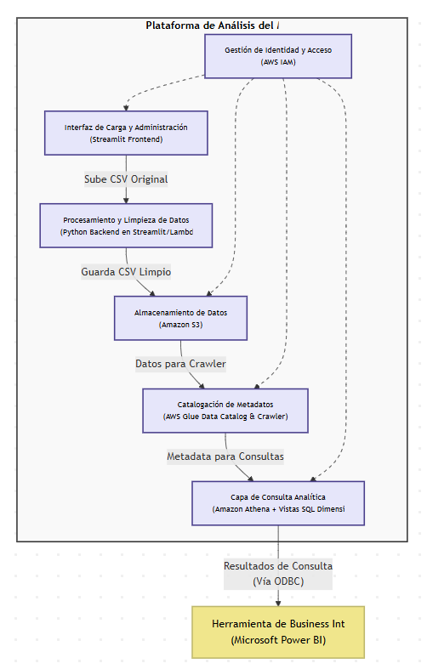

#### 

#### Diagrama de Casos de Uso

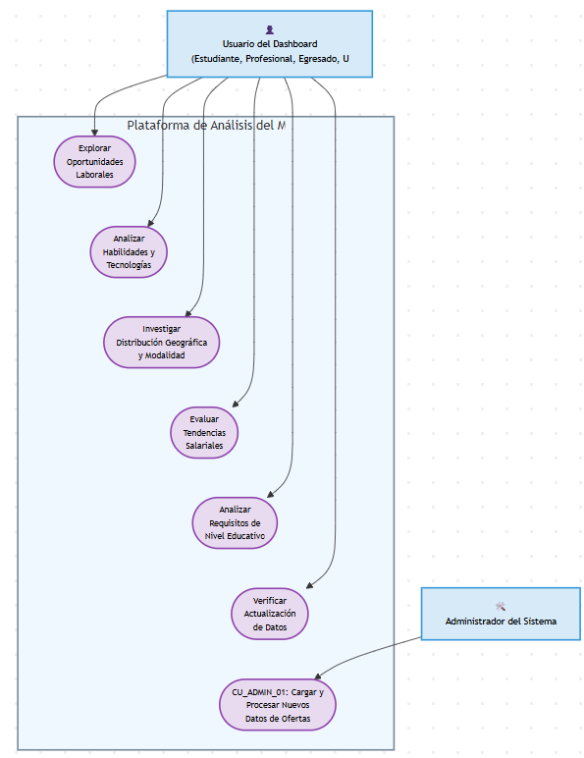

#### Escenarios de Caso de Uso (narrativa)

Caso de Uso: Explorar Oportunidades Laborales

| **Elemento** | **Descripción** |
| --- | --- |
| **Nombre del Caso de Uso** | Explorar Oportunidades Laborales |
| **Actor Principal** | Usuario del Dashboard (Estudiante, Profesional, Egresado, Universidad) |
| **Descripción** | El usuario accede a la plataforma para visualizar ofertas laborales actuales, filtradas por categorías, empresas, ubicación y fecha de publicación. |
| **Precondiciones** | El usuario debe haber iniciado sesión en la plataforma. |
| **Flujo Principal** | 1. El usuario selecciona la opción "Explorar Oportunidades Laborales".  2. El sistema muestra un listado de ofertas disponibles con opciones de filtrado.3. El usuario puede aplicar filtros y seleccionar ofertas de su interés. |
| **Resultado Esperado** | El usuario obtiene una lista personalizada de oportunidades laborales vigentes |

### 

### Caso de Uso: Analizar Habilidades y Tecnologías

| **Elemento** | **Descripción** |
| --- | --- |
| **Nombre del Caso de Uso** | Analizar Habilidades y Tecnologías |
| **Actor Principal** | Usuario del Dashboard |
| **Descripción** | Permite al usuario conocer qué habilidades y tecnologías son más demandadas en el mercado laboral tecnológico. |
| **Precondiciones** | El sistema debe tener datos actualizados sobre habilidades requeridas. |
| **Flujo Principal** | 1. El usuario selecciona "Analizar Habilidades y Tecnologías".  2. El sistema genera gráficos y listas de tecnologías más solicitadas.  3. El usuario puede comparar tecnologías por categoría o rol. |
| **Resultado Esperado** | El usuario comprende qué habilidades desarrollar para mejorar su empleabilidad. |

Caso de Uso: Investigar Distribución Geográfica y Modalidad

| **Elemento** | **Descripción** |
| --- | --- |
| **Nombre del Caso de Uso** | Investigar Distribución Geográfica y Modalidad |
| **Actor Principal** | Usuario del Dashboard |
| **Descripción** | El usuario accede a visualizaciones que muestran la ubicación de las ofertas laborales y su modalidad (presencial, híbrido, remoto). |
| **Precondiciones** | El sistema debe contener datos geográficos de las ofertas. |
| **Flujo Principal** | 1. El usuario elige la función de distribución geográfica.  2. El sistema muestra un mapa interactivo y filtros de modalidad.  3. El usuario analiza qué regiones ofrecen más empleos tecnológicos. |
| **Resultado Esperado** | El usuario identifica las zonas con mayor demanda de profesionales TI. |

Caso de Uso: Evaluar Tendencias Salariales

| **Elemento** | **Descripción** |
| --- | --- |
| **Nombre del Caso de Uso** | Evaluar Tendencias Salariales |
| **Actor Principal** | Usuario del Dashboard |
| **Descripción** | El usuario puede visualizar rangos salariales por cargo, experiencia, región y tecnología. |
| **Precondiciones** | Datos salariales recopilados y procesados en el sistema. |
| **Flujo Principal** | 1. El usuario accede a "Tendencias Salariales".  2. Se muestran gráficos interactivos.3. El usuario explora las tendencias por especialidad o ubicación. |
| **Resultado Esperado** | El usuario toma decisiones informadas sobre su carrera o postulaciones. |

Caso de Uso: Analizar Requisitos de Nivel Educativo

| **Elemento** | **Descripción** |
| --- | --- |
| **Nombre del Caso de Uso** | Analizar Requisitos de Nivel Educativo |
| **Actor Principal** | Usuario del Dashboard |
| **Descripción** | Muestra qué nivel de formación (técnico, universitario, posgrado) es requerido por la mayoría de ofertas. |
| **Precondiciones** | Ofertas laborales con datos de nivel educativo requeridos. |
| **Flujo Principal** | 1. El usuario ingresa a la sección de requisitos.  2. El sistema presenta un gráfico por porcentajes.3. El usuario analiza la formación más demandada. |
| **Resultado Esperado** | El usuario comprende los requisitos formativos del sector. |

Caso de Uso: Verificar Actualización de Datos

| **Elemento** | **Descripción** |
| --- | --- |
| **Nombre del Caso de Uso** | Verificar Actualización de Datos |
| **Actor Principal** | Usuario del Dashboard |
| **Descripción** | Permite a los usuarios ver la fecha de última actualización de los datos de la plataforma. |
| **Precondiciones** | Datos de actualización disponibles en la base de datos. |
| **Flujo Principal** | 1. El usuario selecciona la opción para verificar actualizaciones.2. El sistema muestra la fecha de la última carga de datos.3. Se informa al usuario si los datos están actualizados o no. |
| **Resultado Esperado** | El usuario tiene claridad sobre la vigencia de la información. |

Caso de Uso: CU_ADMIN_01 - Cargar y Procesar Nuevos Datos de Ofertas

| **Elemento** | **Descripción** |
| --- | --- |
| **Nombre del Caso de Uso** | CU_ADMIN_01: Cargar y Procesar Nuevos Datos de Ofertas |
| **Actor Principal** | Administrador del Sistema |
| **Descripción** | Permite al administrador cargar nuevas bases de datos de ofertas laborales y procesarlas para que estén disponibles en el sistema. |
| **Precondiciones** | El administrador debe contar con los archivos de datos validados. |
| **Flujo Principal** | 1. El administrador accede al panel de gestión.2. Carga archivos con nuevas ofertas laborales.3. El sistema procesa los datos y actualiza la base.4. Se actualiza la fecha de modificación para los usuarios. |
| **Resultado Esperado** | La plataforma se actualiza con información vigente del mercado laboral. |

### Modelo Lógico

#### Analisis de Objetos

#### 

#### Diagrama de Actividades con objetos

#### 

#### Diagrama de Secuencia

Visualizar Distribución Geográfica de las Ofertas Laborales

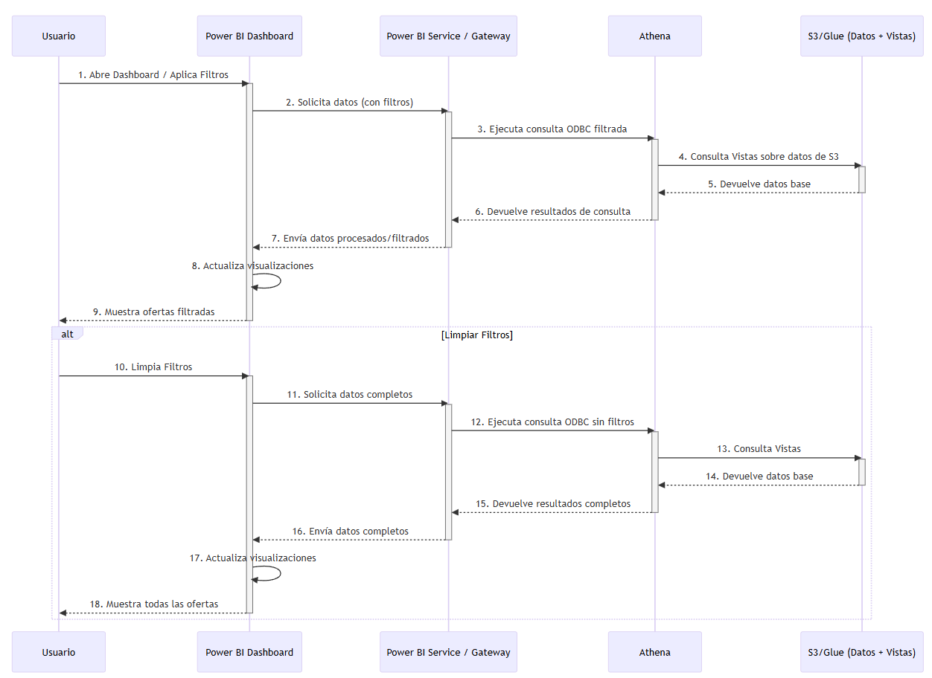

Filtrar por Categorías de Empleo

#### 

Identificación de Roles y Tecnologías en Auge

#### 

#### 

Visualización Geográfica de la Demanda Laboral

#### 

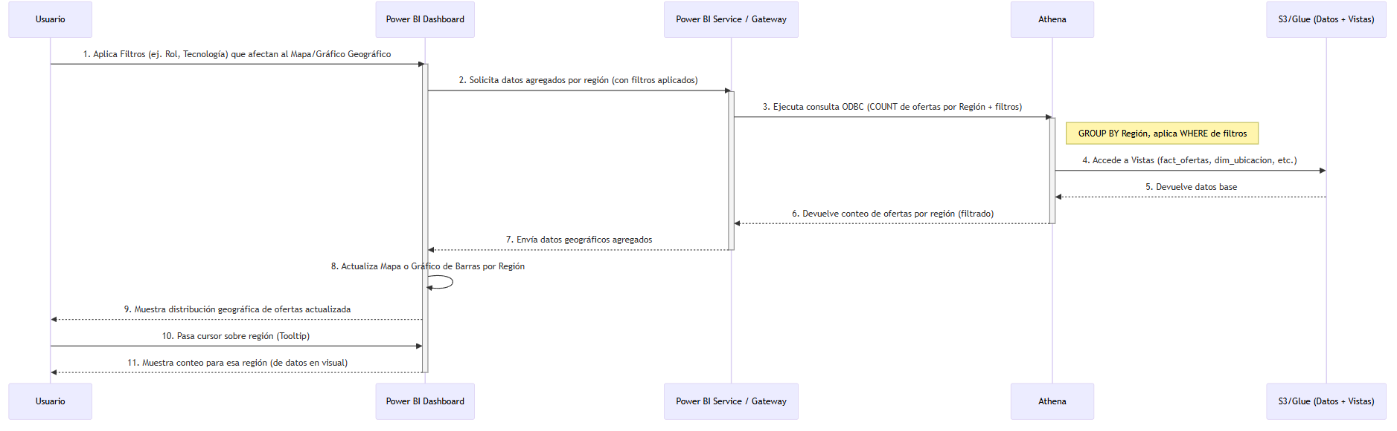

#### 

Análisis de Tendencias Salariales

#### 

#### 

Detectar Empresas con Mayor Actividad Contratante

#### 

#### Diagrama de Clases

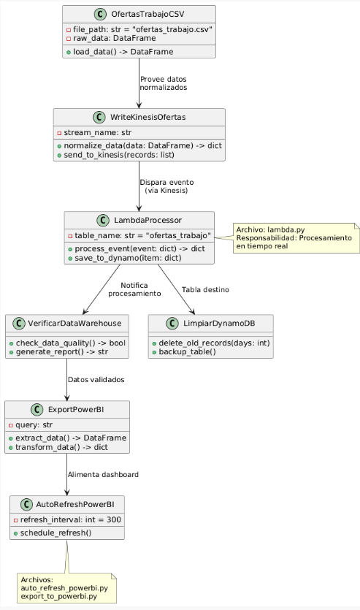

CONCLUSIONES

Este proyecto busca desarrollar una plataforma que ayude a entender mejor el mercado laboral en el campo de tecnologia, gracias a esta herramienta, se podrá conocer qué puestos son más buscados, qué habilidades se necesitan y cómo se mueve el mercado en tiempo real. Esto será útil tanto para los estudiantes que quieren prepararse mejor, como para las universidades que desean adaptar su enseñanza a lo que realmente se necesita afuera. Desde el punto de vista económico, el proyecto es rentable. Los cálculos muestran que se recupera la inversión, se obtiene una buena ganancia, y tiene un buen potencial de crecimiento, también no solo trae beneficios económicos, sino también sociales ya que ayuda a mejorar la empleabilidad

# RECOMENDACIONES

* Mantener la actualización periódica de los datos para asegurar la relevancia del dashboard.
* Expandir la cobertura a otras áreas tecnológicas según la demanda del mercado.
* Integrar el dashboard con plataformas educativas para personalizar la información según el perfil académico del usuario.
* Fomentar la colaboración con empresas del sector para enriquecer los datos y mejorar la precisión del análisis.

# 

# WEBGRAFÍA

Ministerio de Trabajo y Promoción del Empleo <https://www.trabajo.gob.pe>

Computrabajo Perú <https://pe.computrabajo.com>